整合式影像處理軟體功能規格書
文件版本 1.1 核對日期 2026-10-30 程式基準 b512791
本規格記錄目前程式的功能、資料、判定與介面行為，供設備整合、開發及驗收使用。標示為目標的項目尚未實作；實際影像檢出率與設備節拍不由本文件預先保證。

內容導覽
1 產品邊界
2 影像輸入與接納
3 Recipe 與全域設定
4 找物件與 ROI
5 尺寸量測
6 平場校正
7 一般缺陷分析
8 頻域異常一與二
9 整合與最終判定
10 工作模式與顯示
11 歷史紀錄與保存
12 TCP/IP 介面
13 計時與效能
14 目前限制與後續目標

1 產品邊界
系統為 Windows WinForms x64 灰階影像檢測應用。單一執行個體控制一台本機線掃描攝影機。總控角色可連接最多 10 個被控站，接收狀態與逐物件判定，並發送取像／檢測命令。
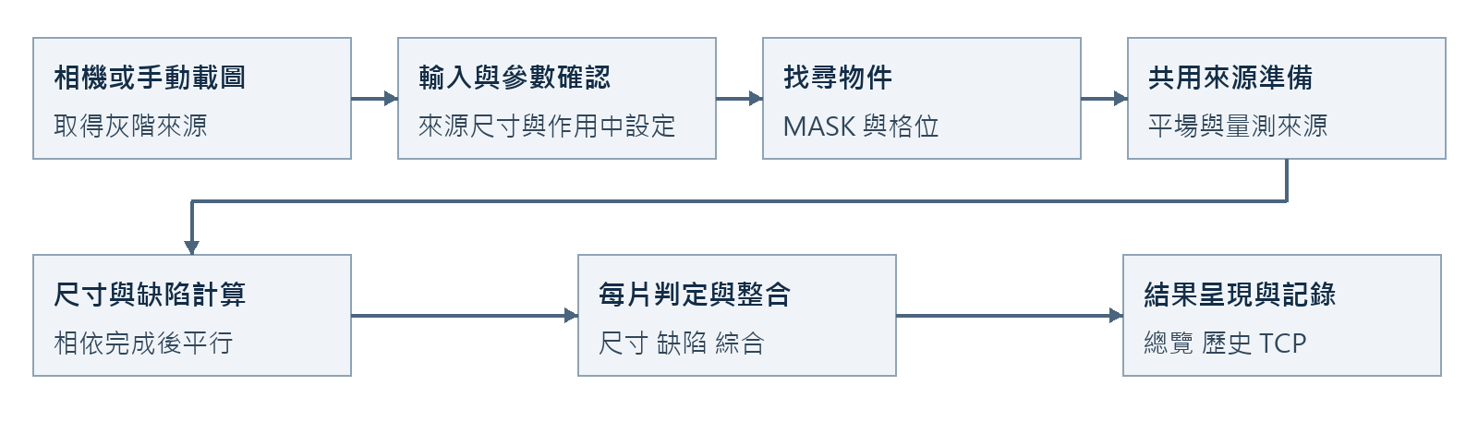
影像輸入與結果資料流
目前包含兩個 .NET Framework 4.7.2 專案。相機與總控尚未分成獨立產品。角色驗證、完整設備安全控制、PLC 互鎖、排料時序及可靠逐筆結果傳輸未包含在現有實作承諾中。

2 影像輸入與接納

2.1 輸入來源
來源 | 目前資料形式 | 行為
相機 | CameraGrayscaleFrame，Mono8 buffer、Width、Height、Stride | 由記憶體直接建立來源，不先讀寫 TIFF
手動載圖 | 檔案選擇器列 BMP、JPEG、PNG、TIFF | 實際可解碼性由圖片解碼器與檔案決定
歷史重跑 | 歷史 ImagePath 與 RecipeSnapshotPath | 圖片與指定參數均需存在

灰階相機 buffer 必須寬高為正、Stride 至少為 Width、長度足夠容納 Stride×Height。檔案來源可能經解碼／灰階處理；相機路徑不需要先建立彩色再轉灰階。
目前沒有可對所有格式承諾的無限影像尺寸。大圖支援仍受有效 buffer、解碼器、OpenCV、整數範圍、磁碟與實體記憶體限制。例如 16384×50000 的 Mono8 純像素就需要約 781 MiB，尚未包含 MASK、平場、處理圖與顯示副本。

2.2 接納與略過
相機檢測同時只接納一張影像。已有讀圖／影像處理／檢測工作時，後續影格可被略過，不建立待判佇列。保存原圖另行背景執行，不是檢測輸入的必經步驟。
全域合格影像規格目前在相機檢測入口檢查 Y 高度完全相等。不符時不進入後續演算法，保留影像與待確認原因並記錄相機歷史。
手動結果確認目前檢查 Recipe 參考寬高是否相同；不符會拒絕載入。全域 Y 高度限制尚未共用到所有手動入口，不可宣稱所有拒收圖都有歷史紀錄。

3 Recipe 與全域設定

3.1 Recipe 範圍
Recipe 保存前段處理、來源關聯、區塊與物件定義、檢測參數、量測紀錄與規格、平場資料、共用 ROI、群組、一般條件、頻域與整合設定。Recipe 清單另外保存 ID、名稱、說明與順序。
目前可新建空白、匯入加入、選擇套用、更新目前與另存新 Recipe。套用與單純選中清單不同；套用才切換作用中的流程，取消舊工作並建立新設定。新建參數保留全域設備設定及已載圖片。
工作編輯內容與 Recipe 檔為不同保存對象。修改工作參數後，需要明確更新 Recipe 或另存，才能讓目錄快照跟隨變更。

3.2 設備設定預設值
以下是 CameraDeviceSettings 模型缺檔預設，不是校正或驗收後的建議值。舊檔缺少鍵值時由載入邏輯維持對應預設。
欄位 | 預設 | 用途
XMillimetersPerPixel | 1.0 | X 精度
YMillimetersPerPixel | 1.0 | Y 精度
MillimeterConversionEnabled | false | 尺寸量測是否換算 mm
ProgramName | 空白 | 顯示名稱
SoftwareId | 1 | 站點識別，UI 1 至 10
ListenIpAddress | 0.0.0.0 | IPv4 監聽介面
ListenPort | 5000 | TCP 監聽埠
AllowConnections | false | 是否啟動本機監聽
RecordResultReviewRuns | false | 手動確認完成後記錄歷史
KeepResultReviewImages | true | 手動確認保留圖片
LimitImageYHeightEnabled | false | 相機輸入高度限制
RequiredImageYHeight | 0 | 啟用限制時須設定有效高度
LastSelectedRole | Operator | 啟動時的介面角色

設備設定保存於執行目錄 config/device-settings.ini。建置時只有目的檔不存在才複製初始檔；更新時仍應備份現場 config。更改監聽端點不改 Windows 網卡設定。

3.3 總控設定預設值
欄位 | 預設 | 用途
MonitorCamera | false | 多站監控總開關
ConnectWhenOpened | false | 進總控頁自動連線
AutoReconnect | true | 斷線後重連
ConnectTimeoutSeconds | 5 | 連線等待
ReconnectIntervalSeconds | 3 | 重試間隔
HeartbeatTimeoutSeconds | 10 | 心跳逾時
Stations | 空清單 | 最多 10 個、不重複 ID

站點含 Enabled、SoftwareId、Name、IpAddress、Port；新站預設未啟用、ID 1、Port 5000。XML 儲存於 config/connection-controller-settings.xml。

4 找物件與 ROI

4.1 物件搜尋
流程包含原圖 ROI、前處理、處理步驟、影像關聯、區塊整合、物件定義。後者依來源 MASK 建立與篩選連通物件，保存編號、邊界、格位及可選旋轉幾何。
排序與格位由參數決定。後續量測與缺陷使用 ObjectDefinitionId 連結來源；來源改變時相關快取與結果應失效。

4.2 缺陷範圍
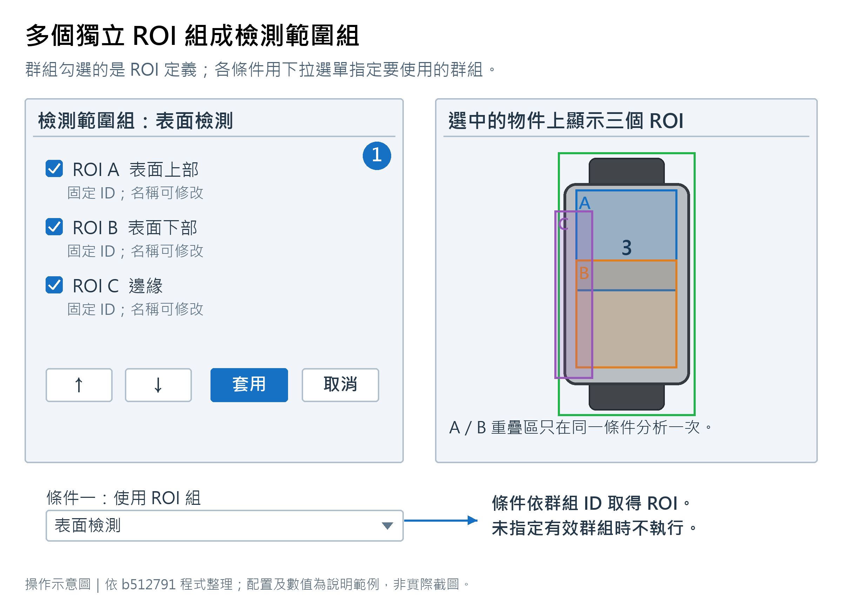
圖 1 多個獨立 ROI 組成檢測範圍組
①只點勾選框才改變成員；群組內取聯集，各檢測條件仍分別運算。
一個 ROI 定義含穩定 ID、唯一顯示名稱、來源物件定義及物件相對幾何。畫在代表物件上的 ROI 會映射至所有找到的物件；它不是只屬於某片的獨立定義。
群組保存 ROI ID 清單。改名不改 ID；刪除、換來源及舊檔遷移需重新驗證群組。群組內重疊範圍以聯集避免同一條件重複檢測；不同條件仍各自分析相同區域。
每個啟用核心與頻域都必須有有效群組。未指定或已失效時不得默認全片／全圖。顯示 ROI 框開關與選片只影響顯示。

5 尺寸量測

5.1 幾何與來源
量測紀錄包含來源 MASK、方向、Single／Parallel、線數、量測邏輯與物件相對線位。結果確認可依物件平行處理，且會重用有效 MASK；現有不同快取路徑並非全部已統一。
pixel 長度依 MASK 命中與量測邏輯取得。啟用尺寸 mm 換算時，沿線方向的倍率為：
ux = dx / sqrt(dx² + dy²)
uy = dy / sqrt(dx² + dy²)
mm_per_pixel_along_line = sqrt((ux × X精度)² + (uy × Y精度)²)
length_mm = length_pixel × mm_per_pixel_along_line
此公式處理 X/Y 精度不同的情況。顯示線裁切開關不應改變判定的數值來源。

5.2 計算式
支援量測索引 (n)、四則運算、餘數與括號。MIN(n)、AVG(n)、MAX(n) 用於第 n 筆 Parallel 樣本，函式不分大小寫。未命中樣本以 0 參與統計。舊版 min((1)(2)) 及逗號形式保留。
規格以 x 代表計算值，可使用 <、<=、>、>=，一個或兩個比較。例如 11.8<=x<=12.2。程式的設定驗證與執行 parser 尚未共用，因此某些錯誤運算式可能保存後才在執行被拒絕。

5.3 尺寸逐片規則
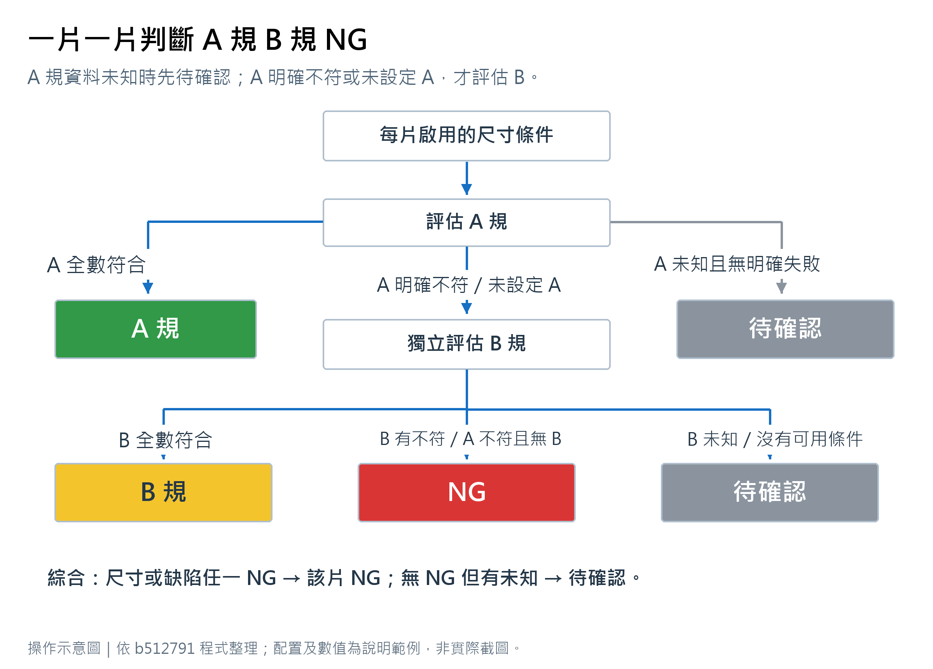
圖 2 一片一片判斷 A 規 B 規 NG
示意圖描述每片的條件流程；A／B 可使用不同計算式與規格。
情況 | 尺寸結果
至少有一個 A 設定，所有 A 可評估且通過 | A，B 不執行
A 沒有明確失敗，但有無法計算／資料不足 | 待確認，B 不執行
A 有明確失敗或沒有 A 設定 | 評估有設定且啟用的 B
B 至少一項不符合 | NG
B 無失敗但有無法判定 | 待確認
有 B 且全數通過 | B
A 不符而沒有 B | NG
A、B 都沒有可用設定 | 待確認

各片獨立評估。停用條件不參與；B 可使用與 A 不同計算式和規格。

6 平場校正
參數包含位置來源 MASK、使用 MASK 模式、取樣位置／高度、目標灰階、平滑方式，以及保存的曲線、寬度和設定簽章。新圖依保存資料建立校正來源，並不是保存一次結果圖就永遠重用。
來源、尺寸、曲線或簽章不相容時，流程可能待確認。平場結果與原圖是不同影像來源；缺陷一般核心和頻域以平場來源為基礎，尺寸仍依量測指定 MASK。

7 一般缺陷分析

7.1 核心組成
共有七個一般核心：平場校正影像、條件一至六。條件名稱固定，另可填用途標籤。各核心包含 Enabled、RoiGroupId、顯示選項及自己的計算參數。
平場核心的對比倍率固定於原平場基準，UI 不提供條件頁的對比開關。條件一至六可啟用 0.1 至 5 倍的對比調整。

7.2 計算順序
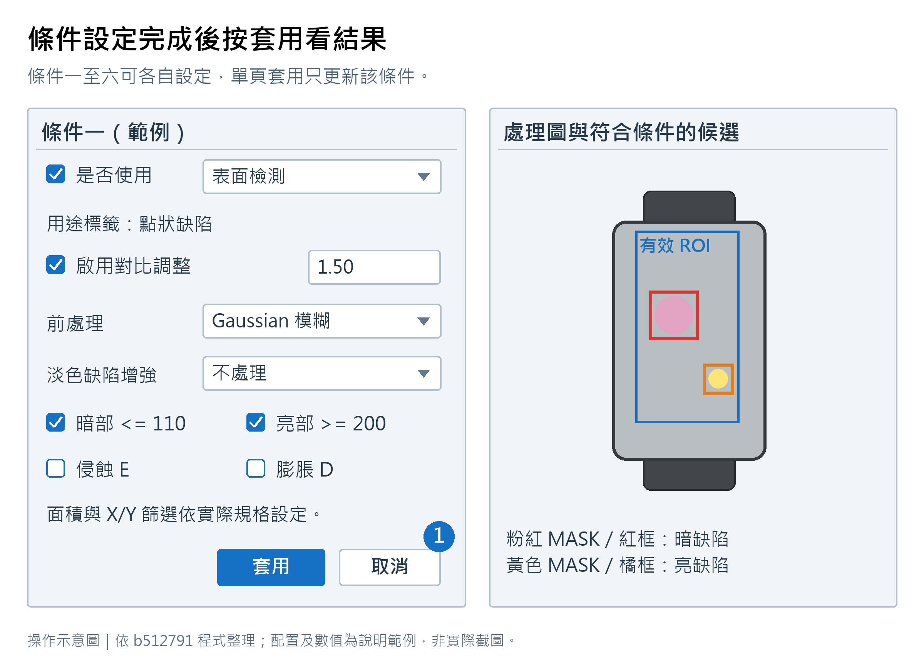
圖 3 條件設定完成後按套用看結果
①套用後看對應圖片頁；顯示 MASK 和框的開關不等於啟用判定。
平場來源與有效 ROI
→ 可選對比
→ Gaussian／Median／不處理
→ 局部背景差分／CLAHE／不處理
→ 暗／亮門檻各自形成 MASK
→ E 侵蝕後 D 膨脹
→ 再與有效 ROI MASK 相交
→ 連通元件及面積／X／Y 篩選
→ 候選、顯示 patch 與整合輸入
對比以平場目標灰階 p 為中心：output = gain×input + p×(1−gain)，輸出為 8-bit 飽和結果。局部背景差分用 Gaussian 背景作差，再乘增益並移至目標灰階。CLAHE 為局部直方圖均衡，並不保證只增強缺陷。
暗門檻包含 0 至 Tdark；亮門檻包含 Tbright 至 255。兩者可獨立啟用，重疊門檻可能讓像素同時進入不同極性的候選。

7.3 尺寸與顯示
連通面積單位是 px²。X／Y 使用連通元件外接框寬高乘全域 X／Y mm-per-pixel，並非旋轉最小外接矩形的實際長短軸。篩選上下界 0 代表不設該邊界。
缺陷 mm 篩選直接使用設備精度，不跟隨尺寸量測的 mm 啟用開關。精度變更會影響候選，故歷史重跑也需要追溯此設定。
MASK 顯示為亮黃、暗粉紅的半透明層；通過篩選的暗缺陷畫紅框，亮缺陷畫橘框。開關 MASK／框、切頁或填用途標籤不應被當成新增缺陷判定條件。
個別套用更新該核心；完整執行缺陷檢測處理啟用核心及兩組頻域。缺陷平行開關允許工作並行，但不是無限制執行緒數量。

8 頻域異常一與二

8.1 名稱與公式
目前不執行 FFT／DFT。實作是對有效掃描格作去平均、Hanning 加窗後平方能量，再依本次有效格分布判定異常。
mean = 格內平均灰階
E = Σ [ (pixel − mean) × Hann ]² / 有效像素數
M = 所有有效格 E 的中位數
MAD = median(abs(E − M))
scale = max(0.25, 1.4826 × MAD, 0.05 × abs(M))
score = abs(E − M) / scale
異常 = score >= 設定門檻
這是同次分析格集合的相對統計，既可能找高能量，也可能找低能量。對比若同時放大缺陷與多數背景，正規化後的 score 不一定提高。

8.2 掃描與邊界
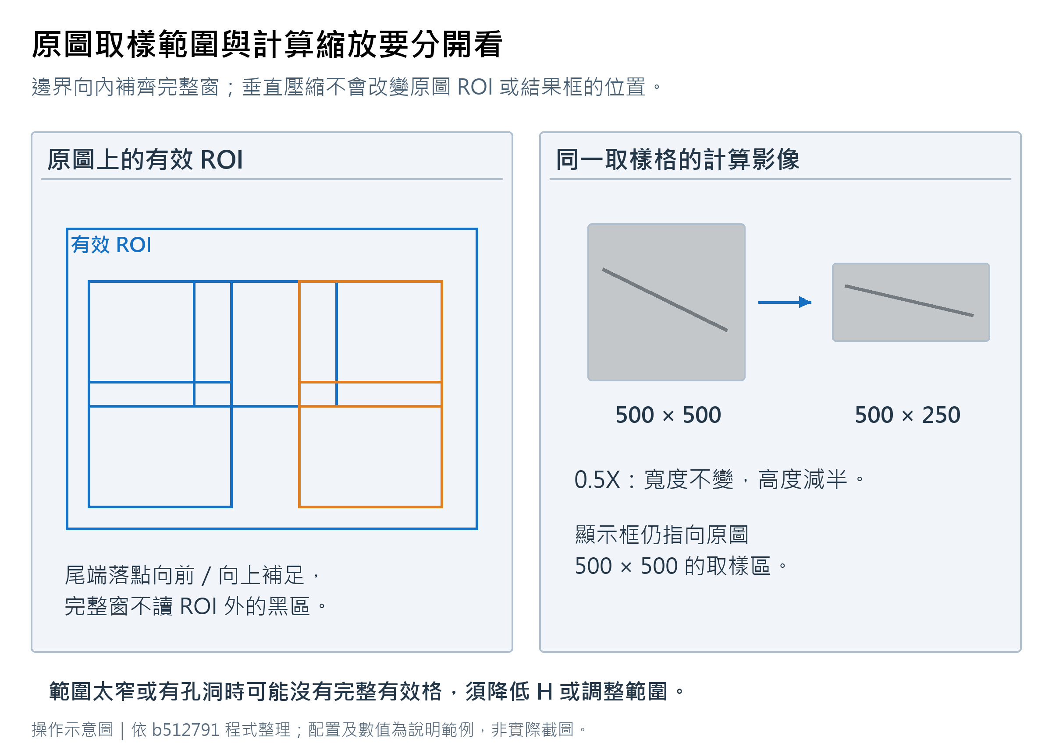
圖 4 原圖取樣範圍與計算縮放要分開看
左圖的色框是多個取樣落點示意，不表示以不完整視窗或補黑影像計算。
原始掃描窗為 H×H，UI H 為 8 至 1000 pixel，步距 max(1,H/2)。最後一格使用 extent−H 補齊尾端；邊界候選可向內搜尋有效完整窗，已使用落點會去重。
視窗必須完整落在有效 ROI MASK。沒有完整有效格會回報不能分析。窄區、孔洞、旋轉與不規則邊界可能留下無法容納整窗的位置，因此不能把「不越界」理解為任何形狀均可逐 pixel 完整覆蓋。
垂直縮放為 25、50、75、100、200、300%，只改計算影像的高度。顯示位置保留原取樣區座標；壓縮插值也會改變能量，不是增加原始資訊。

8.3 參數與相依
欄位 | 模型預設或 UI 範圍
頻域一啟用 | true；仍需有效群組與完整條件
頻域二啟用 | false
掃描高度 | 預設 50；UI 8 至 1000
垂直縮放 | 預設 100%
異常門檻 | 預設 3.0；UI 1.0 至 10.0
對比 | 預設啟用、倍率 1.0；UI 0.1 至 5
前處理 | 預設 None；Gaussian 或 Median 可選
鄰格比較 | 預設關閉
參考半徑 | 預設 8；UI 2 至 20
鄰格門檻 | 預設 3.0；UI 1.0 至 10.0

UI 稱敏感度，計算上實際是門檻，數字越高越嚴格。頻域目前沒有一般條件的淡色缺陷增強編輯區；模型仍有歷史相容欄位，不代表 UI 或運算承諾提供該功能。
鄰格比較排除不可當參考的候選後，最多取 24 個鄰近參考格，少於 4 個不評估。使用平均灰階差與較暗子區塊差的正規化分數最大值。若需排除一般缺陷，最終比較等待一般核心完成。
兩組頻域可各自執行。完整結果確認依啟用、整合及相依需求安排工作；最終缺陷判定要納入哪組，仍由結果整合勾選決定。

9 整合與最終判定
整合候選以物件為邊界，依暗合併、亮合併、亮暗合併及 pixel 距離連結；可納入頻域一／二。群組外接框為成員範圍聯集，鏈狀相近可能形成一個較大的缺陷群。
缺陷判定先確認有有效範圍、已啟用的分析有必要結果、一般核心有暗或亮門檻。缺資料為待確認；有效整合候選存在為 NG，否則 A。若只有頻域且未納入整合，不應把它視為已完成頻域品級判定。
尺寸 | 缺陷 | 綜合
任一 NG | 任意 | NG
任意 | NG | NG
沒有 NG 但任一待確認 | 任意 | 待確認
B | A | B
A | A | A

顏色 A 綠、B 黃、NG 紅、待確認灰。綜合為逐片結果，不以全張任一 NG 覆蓋其他片。

10 工作模式與顯示
本機總覽提供連線／斷線、連續取像／停止、檢測／停止。連線後啟動 preview；Software Trigger 確認原點後清除米輪 Encoder。兩種活動模式互斥。
總覽顯示原圖與參數決定的矩陣。單擊物件聚焦，雙擊回全圖；詳細缺陷由參數結果確認查閱。無法判定仍保留相機圖並以待確認呈現。
結果確認載入同規格圖成功後會自動執行；執行確認可再跑當下參數。工作階段快照保存各影像頁視圖與結果，可於主功能切換後還原，關閉程式後不保留。
持續運轉狀態目前散在 MainForm 與 host。離開總覽的轉送風險是已知問題，不能將「畫面按鈕仍是停止」當作檢測確實持續的證據。

11 歷史紀錄與保存

11.1 記錄入口
入口 | 目前記錄條件
相機檢測 | 符合相機快照的完成／待確認路徑保存
相機高度或參考尺寸不符 | 保存拒收原因與待確認結果
手動結果確認 | 開啟記錄選項且 JudgementComplete；可另選保留圖片
歷史重新檢測 | 不由手動記錄方法再次新增，以免遞迴重複紀錄
手動圖被拒絕載入 | 不保證產生紀錄，屬入口行為差異

11.2 檔案配置
路徑 | 內容
CameraCapture/yyyyMMdd/camera_frame_時間_序號_GUID.tif | 主檢測相機原始灰階大圖
snapshot/yyyyMMdd | 手動確認影像副本
history/yyyyMMdd.db | 批次及物件記錄，無日期子目錄
history/recipe-snapshots/{SHA256}.ini | 正規化且內容去重的參數快照

主檢測相機檔名時間使用本機時間，含毫秒、序號與 GUID。相機模組自己的 Saving 可另存其他影像，命名與格式由其設定控制。

11.3 資料內容
Batch 記錄包含 BatchId、CapturedAt、SequenceNumber、RecipeId／Name、RecipeSnapshotPath、ImagePath、ParameterId、判定是否完成、原因、影像寬高、片數、尺寸 A/B/NG/待確認、缺陷 A/NG/待確認、綜合 A/B/NG/待確認及物件清單。
Object 記錄包含編號、格位、外接框、三種品級和尺寸／缺陷明細。明細目前主要是 Title、Measured、Range、Condition、Result、Description 字串；尚不是完整的原始數值運算模型。
每日 SQLite 使用交易寫入批次與各片；Recipe 快照依內容去重，並非每筆永久保存一份相同參數。但目前每次建立快照仍可能經 INI 暫存、讀回與雜湊。
圖片保存與 DB 寫入不在同一交易。判定先完成時，圖片可能仍在背景保存或最終失敗。現有資料缺少明確的每筆存圖狀態、完整階段時間、當時全域精度與程式版本；不可宣稱具備完整設備追溯紀錄。

11.4 歷史重跑
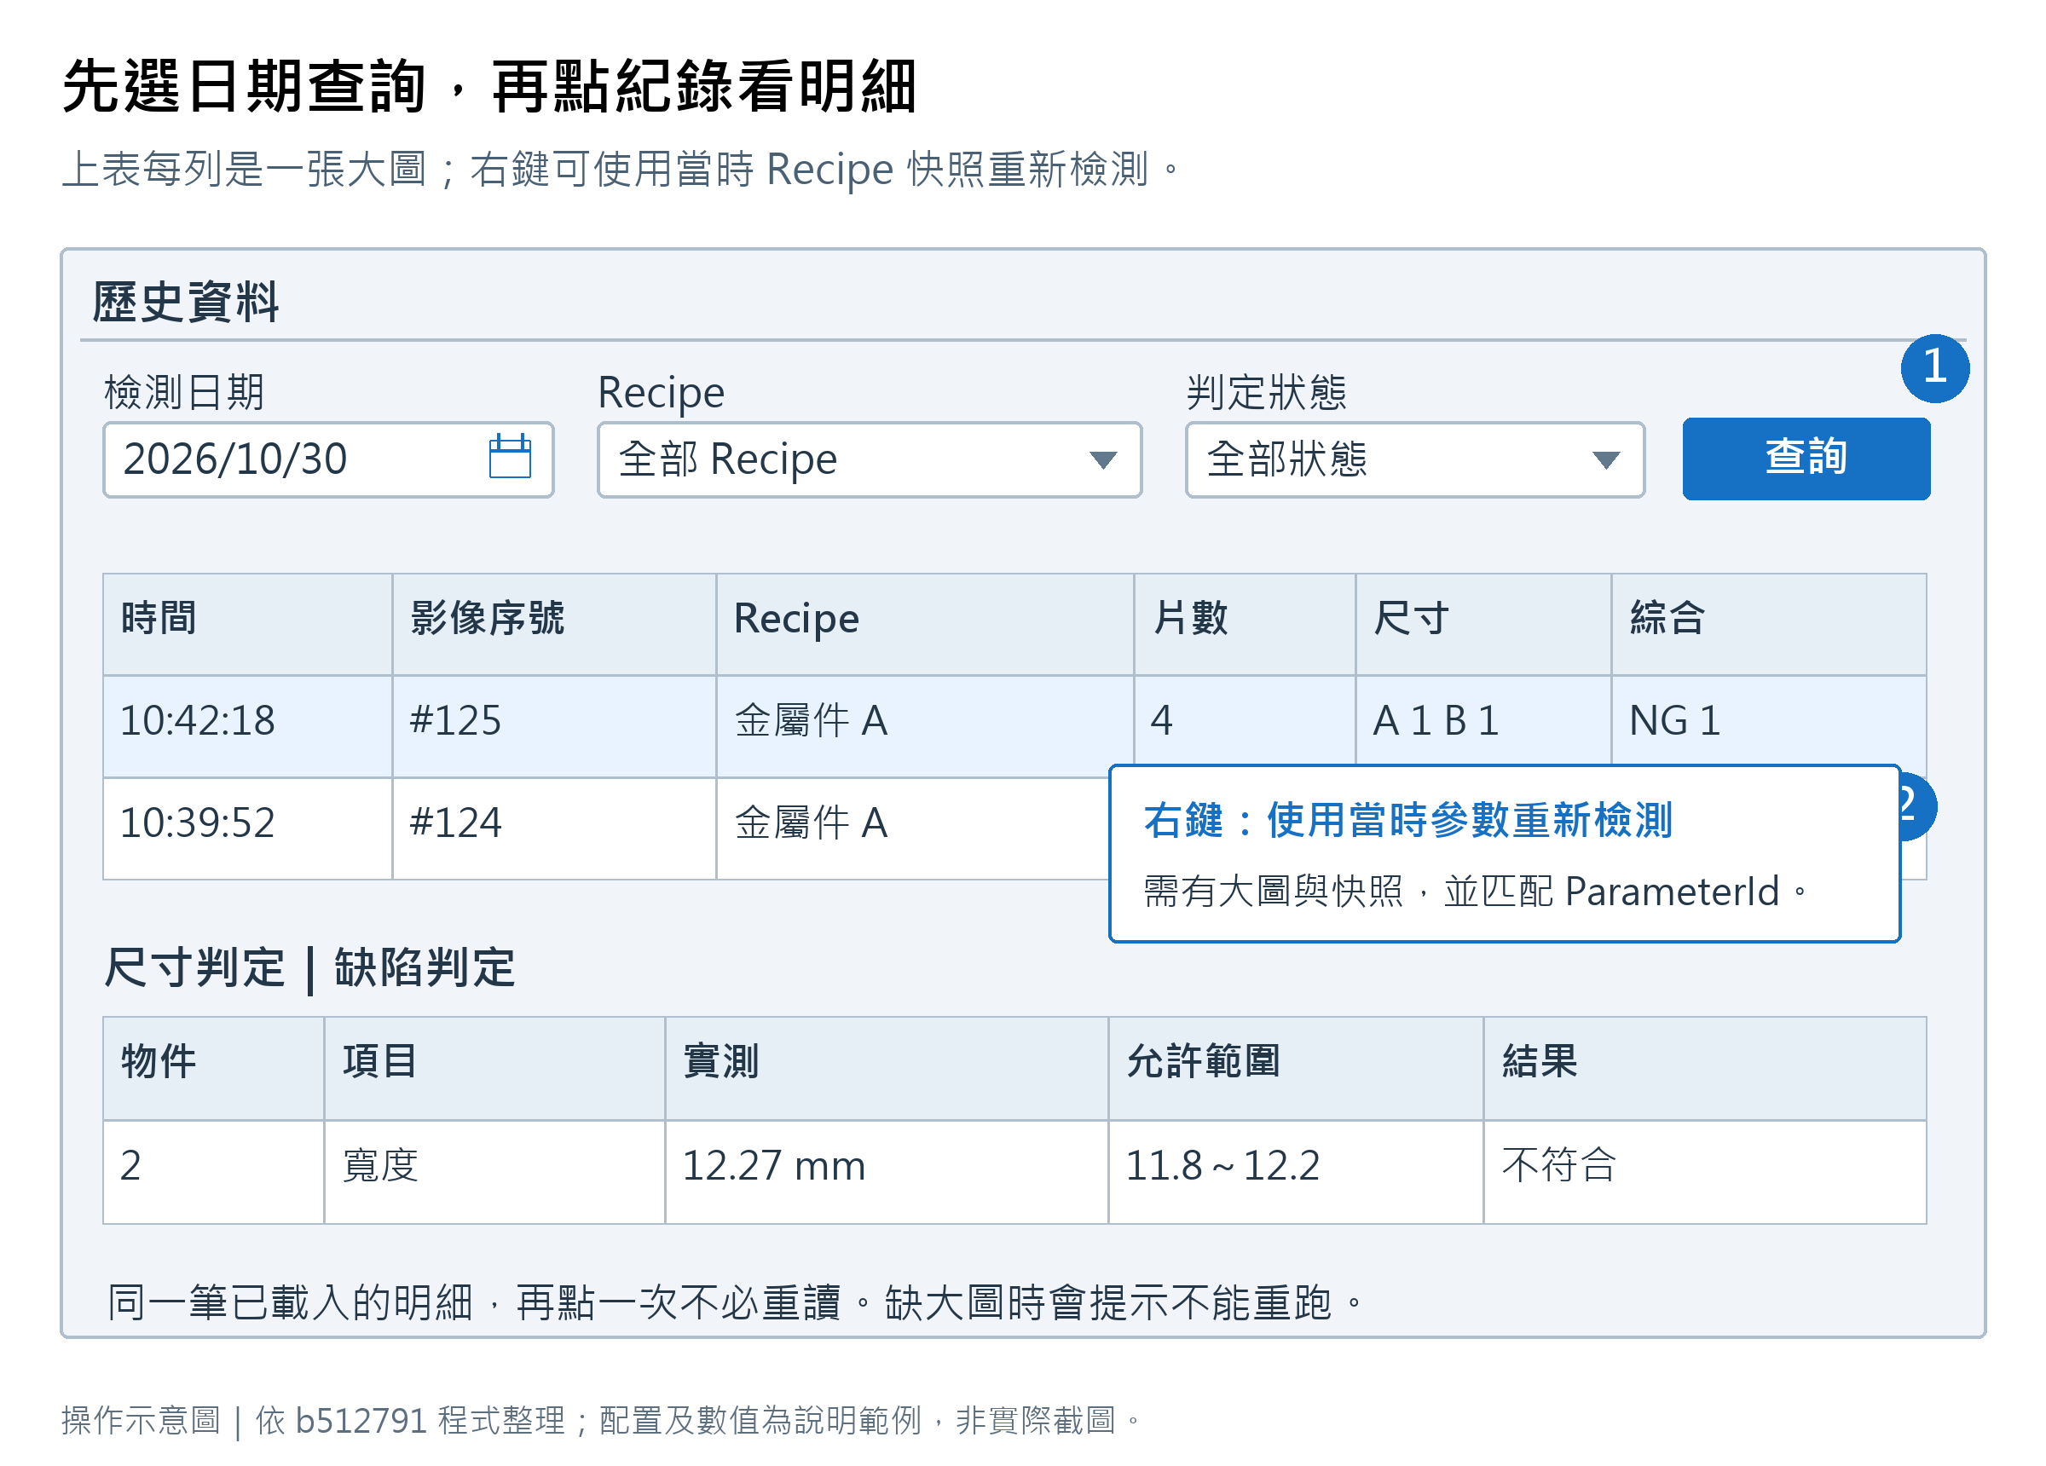
圖 5 先選日期查詢，再點紀錄看明細
①選日期與篩選後查詢 ②點一列更新下方明細；右鍵開始歷史重跑。
先檢查圖片與快照，再以 ParameterId 選定參數。缺 ID 的舊快照只有一筆參數才可推定。多參數不猜選。正式 Recipe 原檔與歷史原紀錄不覆寫。
目前全域設備精度仍取現在值，所以「使用當時 Recipe」不等於已還原全部當時設備條件。補保存與套用標定快照是目標架構工作。

12 TCP/IP 介面

12.1 傳輸與識別
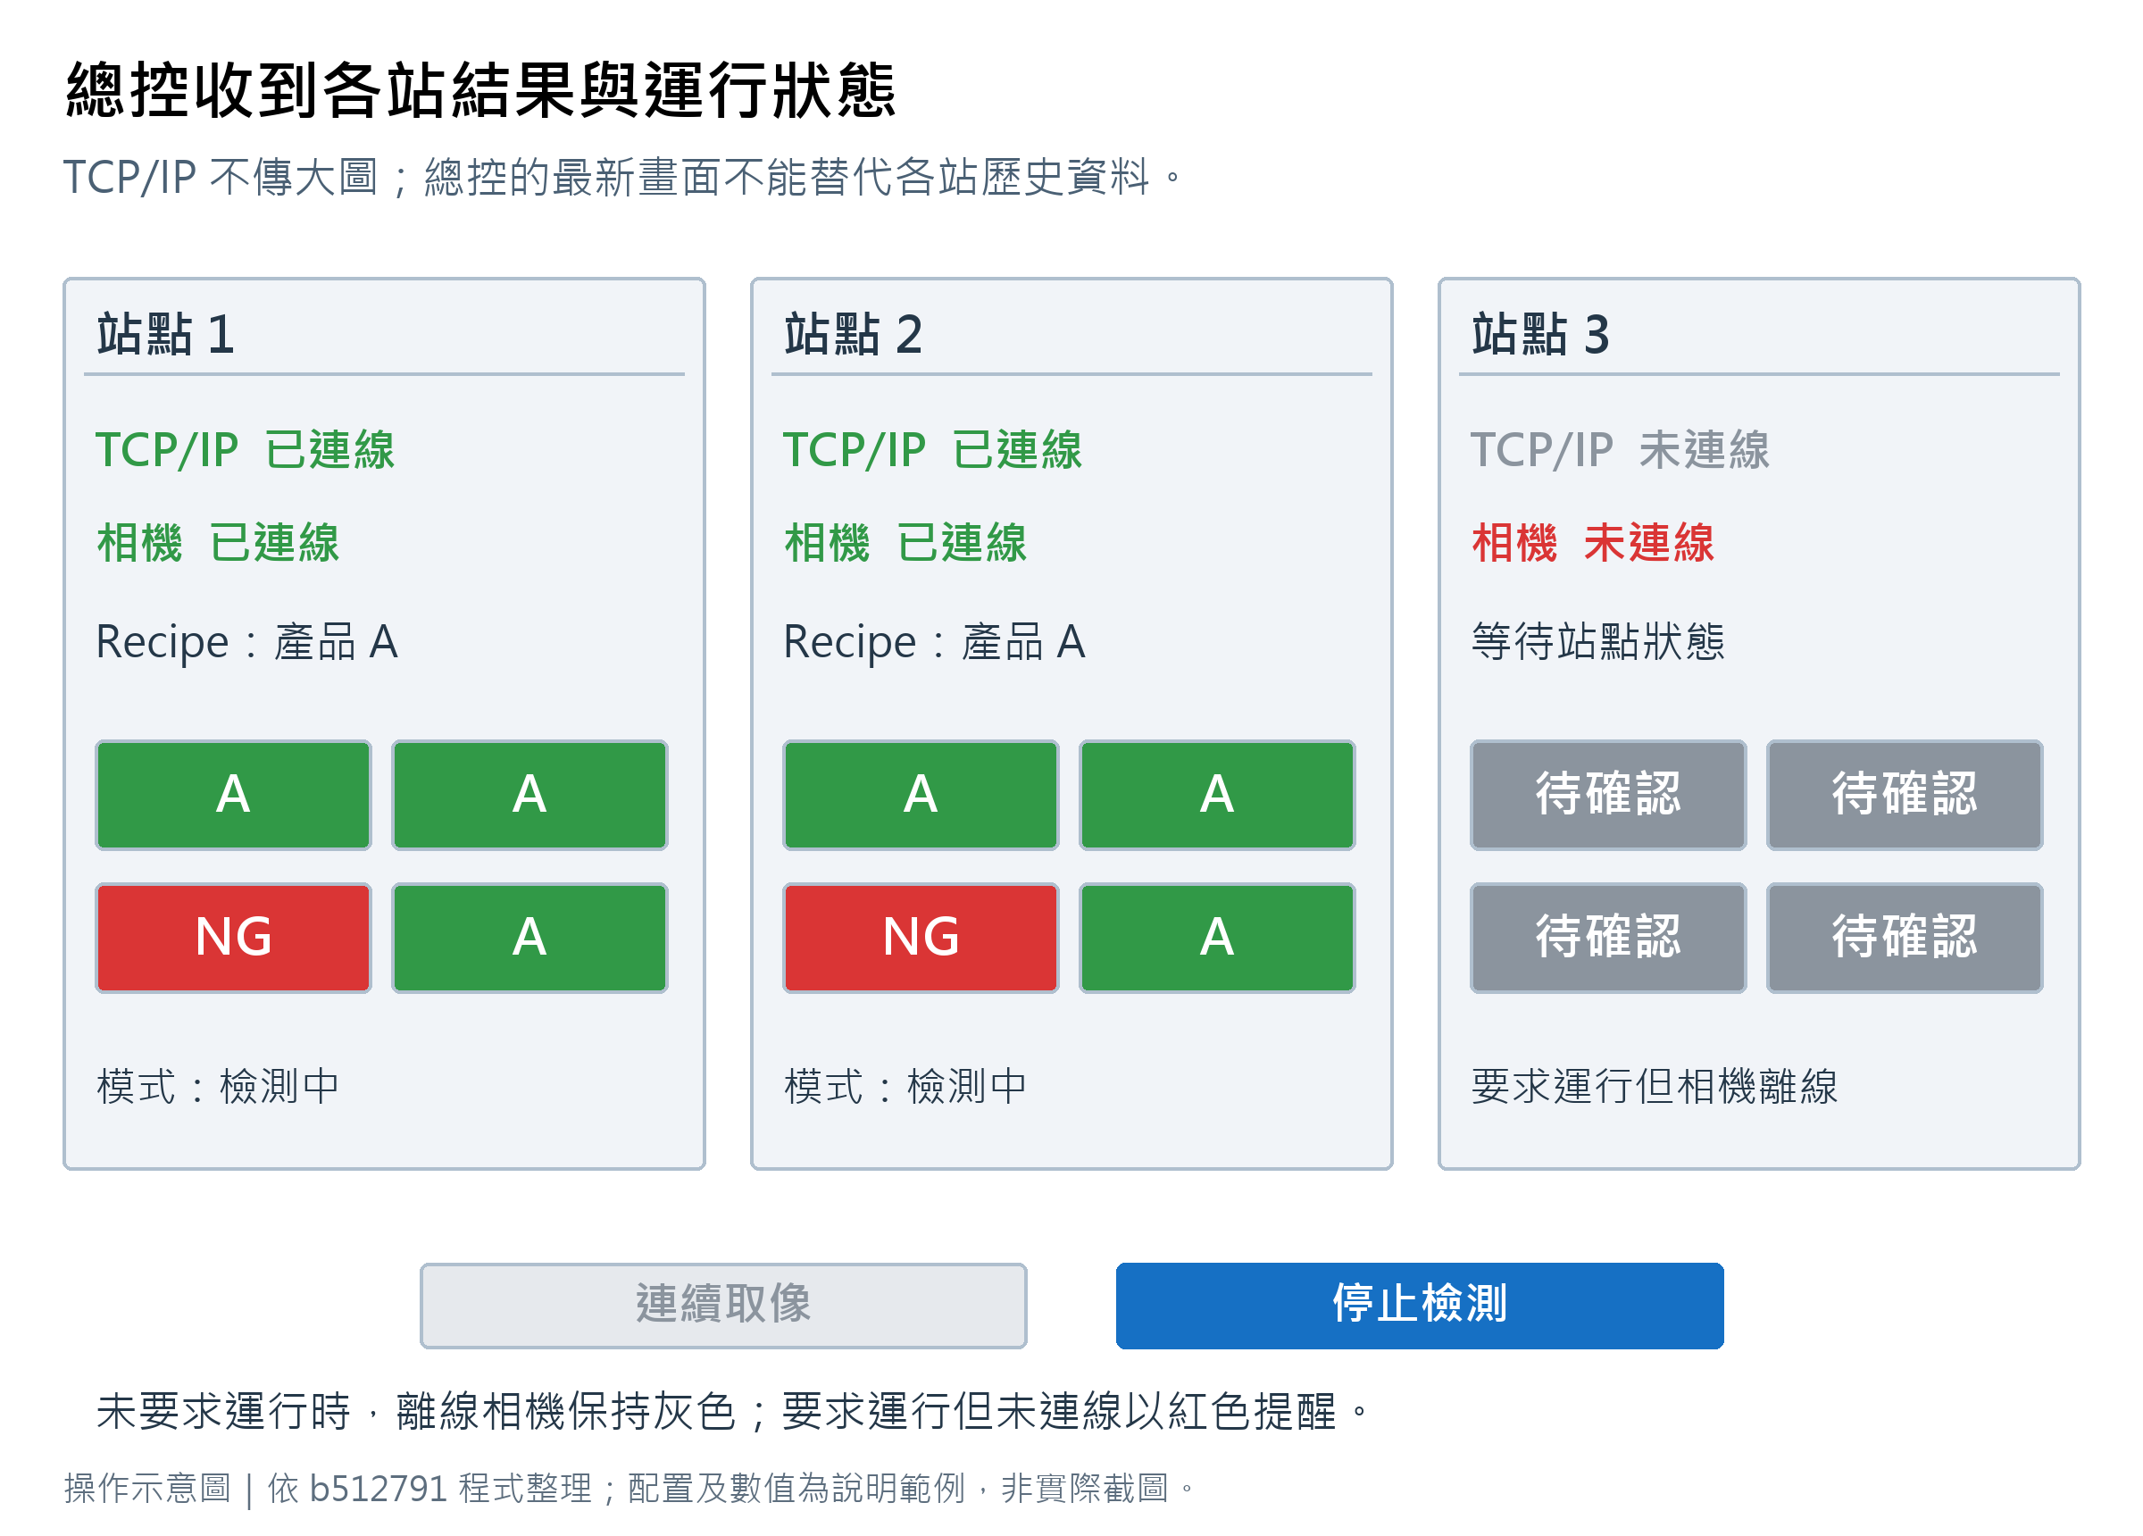
圖 6 總控收到各站結果與運行狀態
圖為要求檢測時的狀態示例；連續取像與檢測互斥，另一模式會停用。
使用 TCP IPv4、UTF-8 無 BOM，以一行一個 JSON 訊息傳輸。內部使用 DataContractJsonSerializer；JSON 欄位保留下面 PascalCase 名稱。讀到超過約 4 MiB 的單行後關閉該讀取路徑；目前不是完整的串流大小保護設計。
StationId 為 1 至 10，總控設定 ID 與對方回報 ID 不符會斷線並提示。IPAddress 127.0.0.1 可本機測試；0.0.0.0 用於監聽所有介面，不能作為其他電腦可連線的實際站點位址。

12.2 訊息類型
MessageType | 用途
hello | 建立站點互認並取得本機最新狀態
heartbeat | 保活與 LastReceived 更新
station-status | 相機、模式、Recipe 與最新逐物件結果
command | 取像／檢測命令
command-ack | CommandId 對應的接受狀態

Command 支援 start-capture、stop-capture、inspect、start-inspection、stop-inspection。命令 ACK 表示命令接受／處理狀態，不代表全部後續影格判定已完成。

12.3 訊息欄位
欄位群 | 欄位
訊息與命令 | MessageType、MessageId、CommandId、Command、SentAtUtc
站點 | StationId、StationName、Status、Accepted
硬體與模式 | CameraConnected、IsCapturing、IsInspecting
判定與 Recipe | JudgementComplete、RecipeId、RecipeName、ResultAtUtc
統計 | ObjectCount、ACount、BCount、NgCount、PendingCount
逐片 Objects | Number、Row、Column、SizeGrade、DefectGrade、CombinedGrade

品級字串使用 A、B、NG、Pending；缺陷無 B。傳輸不包含原始影像、MASK、完整缺陷座標、全部尺寸明細或 Recipe 檔。MessageId 是訊息識別，不是具備完整追溯語意的穩定檢測 RunId。

12.4 更新與可靠性
連線、命令、模式及結果等事件可發布 station-status，非強制發布有一秒節流；新連線的 hello 會取得最新狀態。heartbeat 主要做保活，不代表重送每筆歷史結果。
Transport 心跳 timer 目前每兩秒執行，依總控設定套用逾時。重連受監控開關、自動重連及頁面協調邏輯影響，不能宣稱斷線瞬間必定完成恢復。
目前沒有每筆結果送達 ACK、持久重送、接收去重合約、協定版本、TLS 或登入驗證。TCP 連線成功與對方業務資料已永久保存是不同狀態。另有舊 peer 清理可能移除新連線的已知風險。

13 計時與效能
結果確認 Memo 將讀圖、前段影像處理、尺寸計算、缺陷計算、並行牆鐘、尺寸顯示與缺陷顯示分開。畫面中的影像處理總時間以已記錄前段與並行階段組成；顯示處理總時間把讀圖與顯示階段相加。
每核心／ROI 累計是多項工作的工作量，不是並行等待的牆鐘。頻域亦分來源準備、掃描、統計、鄰格與預覽累計；應連同格數解讀。
目前不承諾固定每秒片數、毫秒上限或無限執行緒。驗收須附影像、Recipe、物件數、ROI、視窗格數、電腦、Release 設定、冷／熱執行及記憶體，另量來源可用至結果發布的整體時間。

14 目前限制與後續目標
已知限制包括頁面與運行模式耦合、TCP 同 ID 重連競態、歷史標定未快照、部分歷史資料讀自 Grid、巢狀平行／存檔缺少統一預算、角色未驗證，以及手動／相機影像拒收規則未完全一致。
紋理異常、自動方向線條分析與 DFT 頁已移除，不列為現有功能。自動保留天數／清理、完整歷史匯出、正式帳密管理、設備互鎖和完整可靠通訊是後續需求，需另定義規格及驗收。
目前與目標架構、驗收案例及程式來源位置請參閱同目錄的架構文件、驗收與已知限制、程式對照表。

